03월 09일 ~ 13일 작업일지:

더미 클라이언트 접속 오류 수정 및 클라이언트 거리에 따른 텔레포트 문제 해결

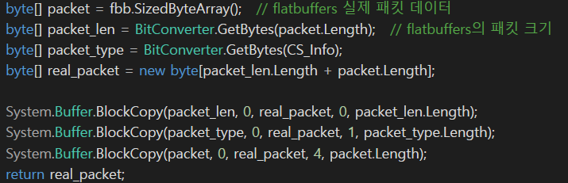

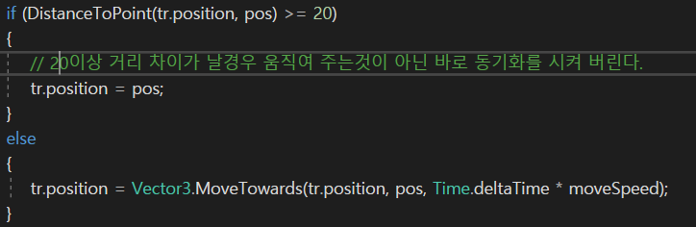

* **더미 클라이언트의 경우 예전 코드를 사용하여 실제 서버와 패킷을 주고 받을 시 받고 주는 방법이 변경되어 그동안 더미 클라이언트가 접속이 정상적으로 되지 않았다.**
* **10 이상 서버에서 받은 캐릭터가 차이가 날 경우 바로 해당 위치로 움직이게 처리를 하였으나, 더미 클라이언트가 20이상의 위치를 받고 움직이기 때문에 20으로 수정을 하였다.**

**더미 클라이언트 처음 서버 시작 할 때만 정상적으로 켜지는 오류 해결**

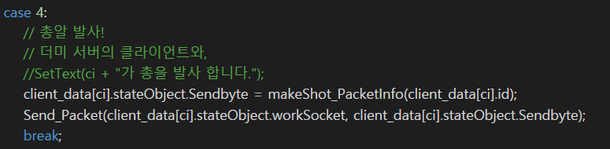

* **더미 클라이언트에서 총알을 발사 시 더미 클라이언트의 클라이언트 고유번호와, 실제 서버에서 가지고 있는 클라이언트 고유번호가 다르면서, 총알이 발사가 안되고 번호가 겹치는 문제로 오류가 나서 정상적으로 켜지지 않음.**
* **클라이언트 데이터와 실제 클라이언트 고유번호를 따로 처리를 하여 접속이 정상적으로 가능하게 수정 처리함.**

**서버에 캐릭터가 한번에 대량으로 나갈 시 서버가 죽는 현상 수정.**

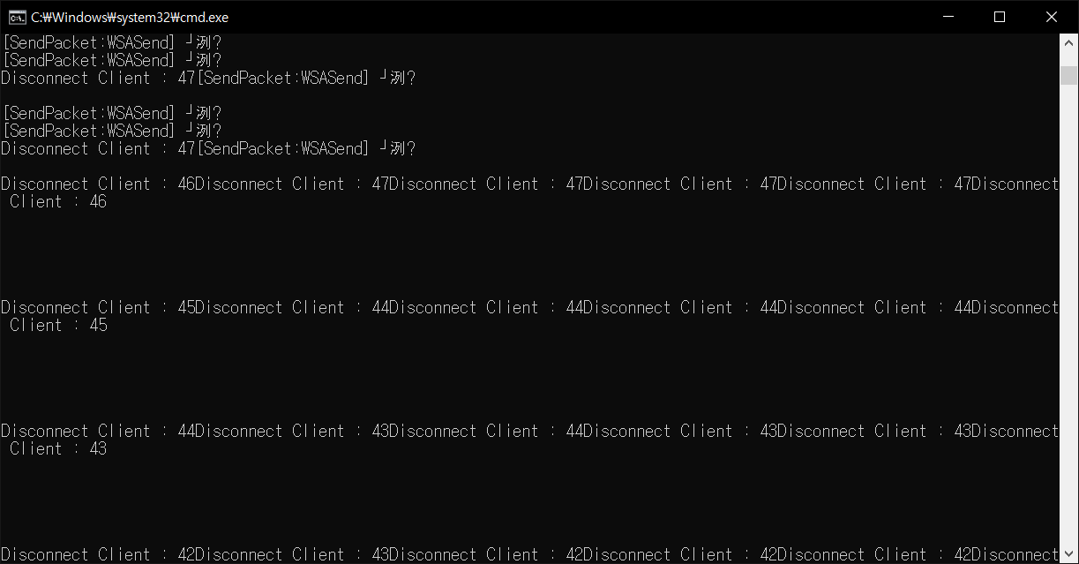

* **클라이언트에게 종료 처리를 할 때 나간 사람에 대한 소켓의 연결을 끊은 상태에서 전송을 하여 서버에서 오류가 난다.**
* **서버에서의 클라이언트 데이터를 지우고 난 뒤 클라이언트에게 종료 하였다고 패킷을 보낸다.**

**거리에 따른 총소리를 작으면서 ~ 크게 소리를 조절함.**

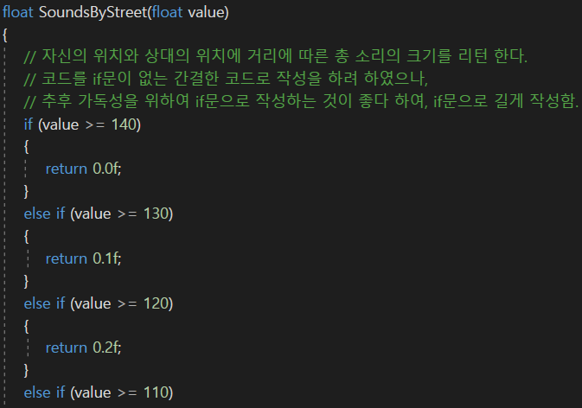

* **DistanceToPoint를 이용하여 프리팹 으 로 생성된 상대 클라이언트와 현재 자신의 클라이언트 거리 차이를 확인하여, 거리에 따른 소리 크기를 다르게 설정 함.**
* **가독성을 위하여 짧은 코드 보다는 if문으로 각각의 코드가 보이 도록 처리를 함.**

**Github 업로드시 매번 필요 없는 폴더 제외 하도록 수정함.**

